المدة: 1 سا المستوى:2 متوسّط
الفرض الثاني ع ف و التكنولوجيا
التمرين الأول:6 نقاط
أكمل الجمل التالية بما يناسبها:
- يكون الجسم الأول ساكنا بالنسبة للجسم الثاني إذا بقيت............بينهما......... بتغيّر .............
- مجموعة الأوضاع المتتالية لجسم مادي متحرّك تمثّل ...................حركته.
- إذا كانت مسارات نقاط الجسم الصّلب المتحرّك متماثلة و متطابقة فإنّ حركته .........
- تكون سرعة الجسم الساكن في المرجع الثابت ...................
التمرين الثاني: (6 نقاط)
أ) لديك النقاط A، B، O من عقارب السّاعة و المشار إليهم في الشكل:
- ما نوع حركة النقطة (A):...................(1ن)
A
O
- ما نوع حركة النقطة (O): .............(1ن)
B
- ما نوع حركة مؤشر الدقائق: ..........(1ن)
ب) هل للنقطة (B) نفس سرعة النقطة (A) ؟ ولماذا ؟
- كيف هي سرعة مؤشر الدقائق؟
الوضعية الإدماجية: (8 نقاط)
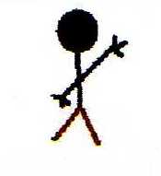
- كمال دراج يسير وفق طريق مستقيم، وزميله هشام يراقب حركته بجانب الطريق.
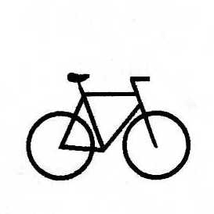
ويسجّل المواضع المتتالية لحركة كمال . فتحصّل على الشكل التالي:

(التصوير المتعاقب في أزمنة متساوية)
- ما نوع حركة كل من: 1 – هيكل الدراجة. 2- مركز العجلة.3- نقطة من محيط العجلة
(بالنسبة لهشام) .......(3ن)
- أكمل الجدول بوضع ساكن أو متحرك ( 2ن)
الشخص  المرجع | كمال | هشام
الطريق
هيكل الدراجة
- من الشكل السابق ،ماذا نقول عن سرعة الدرّاج ؟ و لماذا؟ ( 2ن)
- ما هي وحدة قياس السرعة؟ (1ن)
*بالتوفـــــــــــــــــيق

التصحيح

التمرين الأوّل:
الكلمات على الترتيب هي: 1- المسافة-ثابتة – الزمن.
2- مسارات.
3- إنسحابية.
4- منعدمة.
التمرين الثاني:
حركة النقطة: (A) : دائرية
حركة النقطة (O): ساكنة.
حركة مؤشّر الدقائق: دورا نية.
- النقطة (A) أسرع من النقطة(B) لأنه أثناء الحركة الدورانية كلما ابتعدت النقطة عن المركز كلما كانت سرعتها أكبر.
- سرعة مؤشر الدقائق منتظمة.
التمرين الثالث:
حركة هيكل الدراجة: إنسحابية مستقيمة
حركة مركز العجلة: مستقيمة
حركة نقطة من محيط العجلة: منحنية.
الشخص  المرجع | كمال | هشام
الطريق | متحرّك | ساكن
هيكل الدراجة | ساكن | متحرّك

- سرعة الدرّاج متزايدة لأن المسافة تتزايد في أزمنة متعاقبة و متساوية.
- وحدة قياس السّرعة هي (Km/h)

